Adı: |  | …………………. İlkokulu
Soyadı: |  | ………………. Eğitim Öğretim Yılı | Tarih: ……/……/ 20..
Sınıfı: |  | DİN KÜLTÜRÜ VE AHLAK BİLGİSİ | Aldığı Not
No: |  | 4. Sınıf 1.Dönem 2. Yazılı / Sınav Soruları

Aşağıda verilen soruların cevaplarını uygun boşluklara yazınız. ( 4 x 3 Puan --- 6 x 2 Puan )
- Aşağıda İslam’ın şartlarından 1.’si verilmiştir. Geriye kalan 4 (dört) tanesini yazınız.
- Kelime-i Şahadet getirmek  - …………………..……………….  - ……………………………………. | - …………………..……………….  - …………………..……………….

- Aşağıda Allah tarafından gönderilen 4 büyük kitap ve bu kitapların indirildiği peygamberlerin isminin bulunduğu tablodaki eksikleri tamamlayınız.
Kutsal Kitabın Adı | Gönderildiği Peygamber
- Tevrat  - …………………….  - ……………………..  - ……………………… | - Hz. Musa  - Hz. ……..…………..  - Hz. ……….………..  - Hz. ………………….
Aşağıdaki ifadelerden doğru olanların başına(D), yanlış olanların başına(Y) yazınız. (14x 2 Puan)
1. (……) Dünya hayatı sona erdikten sonra başlayacak olan sonsuz hayata ahiret denir.
2. (……) Namaz kıldıktan sonra abdest almalıyız.
3. (……) Oruç tutmanın farz kılındığı ay Ramazan ayıdır.
4. (……) Müslüman insan verdiği sözü yerine getirmese de olur.
5. (…… ) Allah(c.c)'ın emir ve yasaklarını peygamberlere iletmekle görevli melek Cebrail(a.s)' dır.
6. (……) Kur’an-ı Kerim’de 114 ayet, 6666 sure vardır.
7. (……) Kur’an-ı Kerim Fatiha suresi ile başlar.
8. (……) Sınavda kopya çekmeden önce besmele çekmeliyiz.
9. (……) Yeni araba alan birine “Hayırlı olsun, Allah kazasız belasız bindirsin.” deriz.
10. (……) Hz. Adem ilk peygamber, Hz. Muhammed ise son peygamberdir.
11. (……) Amentü duası kısaca imanın şartlarını ve Kelime-i Şahadet i içermektedir.
12. (……) İmanın şartları aynı zamanda İslam’ın inanç esasları diye geçer.
13. (……) Hasta olan birine “Allah rahmet eylesin.” demeliyiz.
14. (……) Sübhaneke duasının anlamına göre Allah’tan başka ilahlar da vardır.
Aşağıda verilen ifadelerle, ilgili oldukları dini kavramları uygun bir şekilde eşleştiriniz. (8 x 2 Puan)
(…….) Peygamber Efendimizi zikrederken yaptığımız dua. A) Mikail (as)
(…….) Dinimize göre doğru ve güzel olan davranışları yaparsak kazanırız. B) Azrail (as)
(…….) Müslüman olmak için ilk şart yerine getirilirken söylenir. C) Helal
(…….) Dinimize göre yanlış ve kötü olan davranışları yaparsak kazanırız. D) Haram
(…….) Kur’an-ı Kerim i baştan sona ezber yapan kişi. E) Hafız
(…….) Can almakla görevli ölüm meleği. F) Cüz
(…….) Kur’an-ı Kerim’in 20’şer sayfalık her bir bölümünün adı. G) Salavat
(…….) Doğa ve hava olaylarını düzenlemekle görevli melek. H) Kelim-i Şahadet

Aşağıda verilen “ Ametü Duası” ’nı üst kısımlarında verilen kelimeleri kullanarak tamamlayınız.( 8 x 1 Puan )

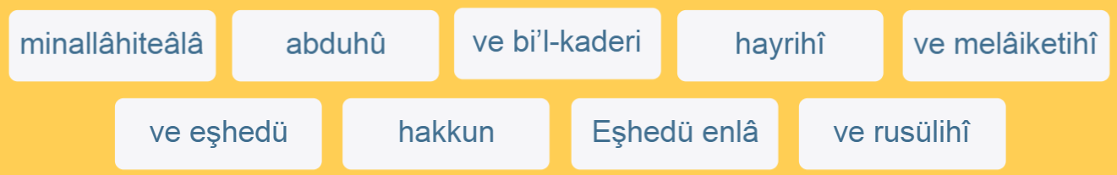

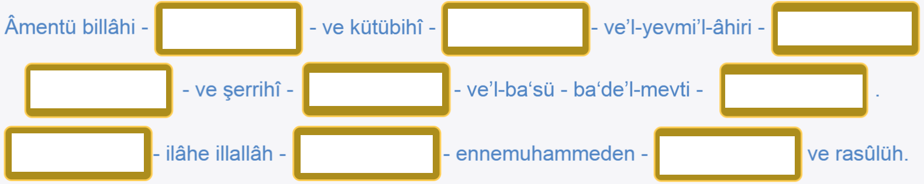

Aşağıda verilen çoktan seçmeli soruları çözerek doğru seçeneği işaretleyiniz. ( 8 x 3 Puan )
………..Dini ölçülere göre zengin sayılan Müslümanların, mal veya paralarının belirli bir bölümünü yılda bir kez ihtiyaç sahiplerine vermelerine ……………denir.  Cümledeki boş yere hangi ibadet gelmelidir?  A) Namaz B) Oruç  C) Zekat D) Hac | 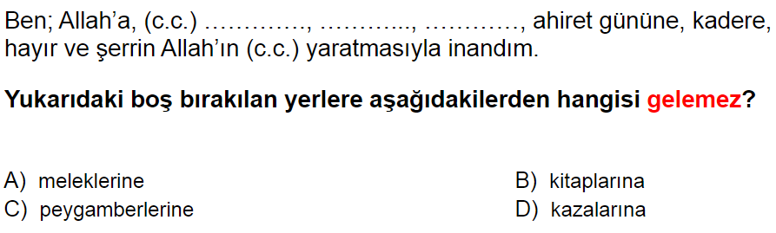
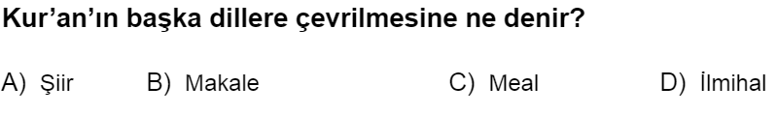 | 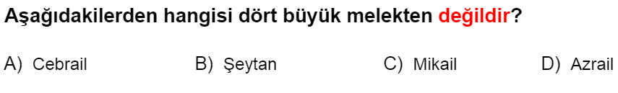
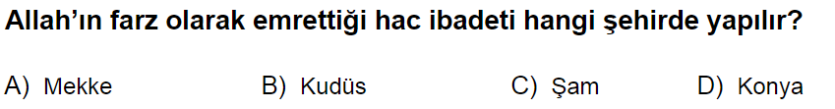 | Kur’an’da hangi surenin başında besmele yoktur?  A) Fatiha B) Tevbe C) Yasin D)Nas
“Yüce Allah tarafından nurdan yaratılan ve gözle görülmeyen varlıklara …………… denir.” Boş bırakılan yere ne gelmelidir?  A) Melek B) Peygamber  C) İnsan D) Kuran | Kuranı Kerim’in en uzun ve en kısa sureleri aşağıdaki-lerden hangisidir?  A) Fatiha – Nas B) Bakara – Kevser  C) Bakara – Nas D) Fatiha - Kevser

Başarılar Dilerim 😊
Din Kültürü ve Ahlak Bilgisi Öğretmeni
……………………………………………..

